Хабаровский край, Хабаровский район, с. Мирное

Всероссийский конкурс эковолонтерских и экопросветительских проектов «Волонтеры могут все»
Номинация: «Учимся и работаем, играя»
Организация-заявитель: Муниципальное бюджетное образовательное учреждение дополнительного образования детей центр детского творчества Хабаровского муниципального района Хабаровского края;

680507 Хабаровский край, Хабаровский район,
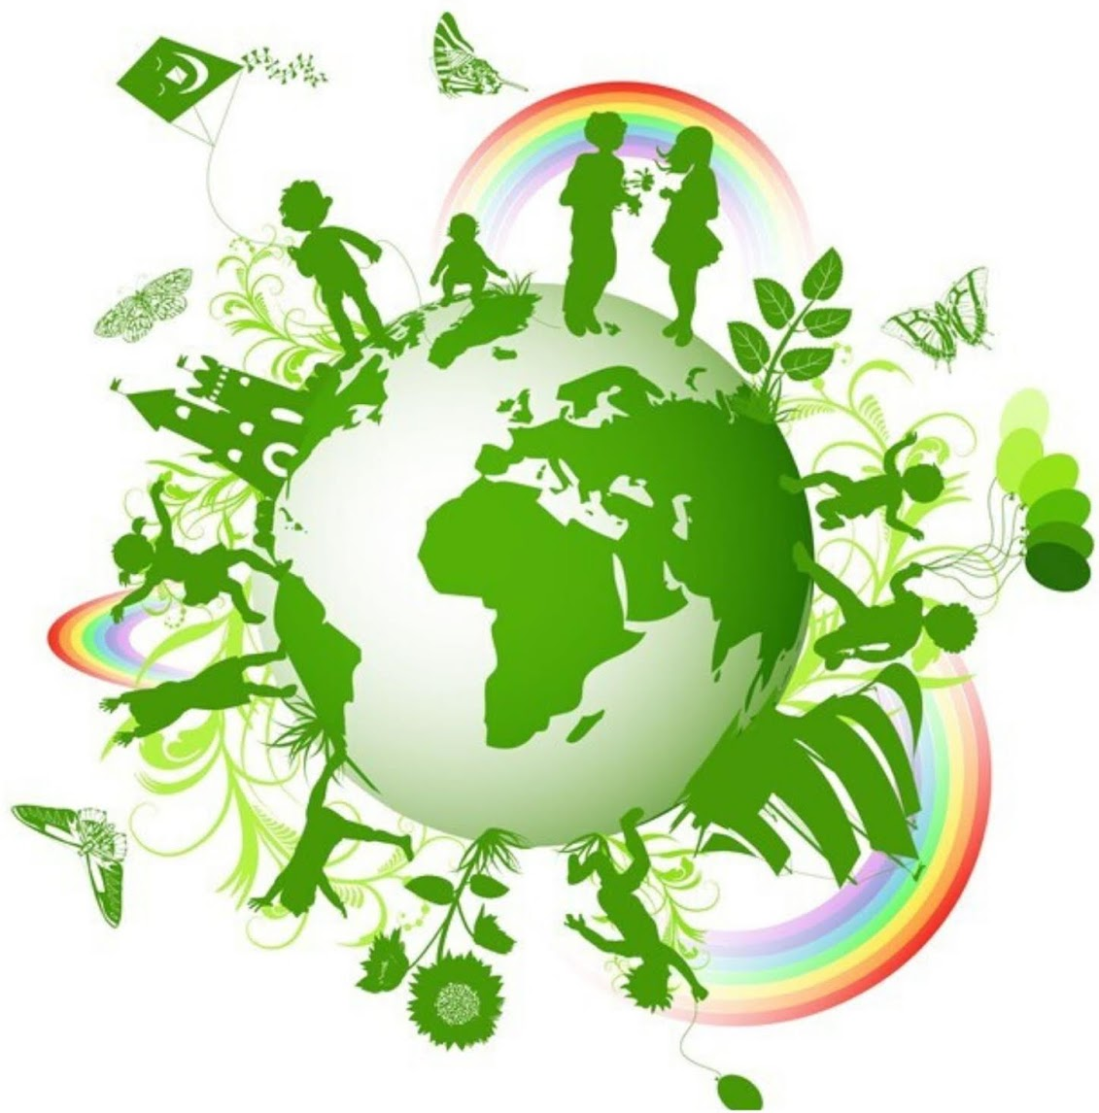
с. Некрасовка, ул. Школьная, 9.; сайт: dod-cdt.ippk.ru

«Сетевая комплексная дополнительная общеобразовательная общеразвивающая программа художественной направленности «Экология и творчество»

ФИО автора-руководителя проекта:
Тумас Дарья Владимировна – методист, педагог дополнительного образования.
Команда проекта:
Лебедевич Всеволод Вячеславович – педагог дополнительного образования;
Лебедевич Ирина Александровна – педагог дополнительного образования;
Пушкарев Александр Петрович – педагог дополнительного образования;
Сафонова Анна Борисовна – педагог дополнительного образования.
Паспорт проекта
Полное название проекта: «Сетевая комплексная дополнительная общеобразовательная общеразвивающая программа художественной направленности «Экология и творчество»

Организация-заявитель: | Муниципальное бюджетное образовательное учреждение дополнительного образования детей центр детского творчества Хабаровского муниципального района Хабаровского края;  680507 Хабаровский край, Хабаровский район, с. Некрасовка, ул. Школьная, 9.;  сайт: dod-cdt.ippk.ru
ФИО автора-руководителя проекта: | Тумас Дарья Владимировна – методист, педагог дополнительного образования.
Команда проекта: | Лебедевич Всеволод Вячеславович – педагог дополнительного образования;  Лебедевич Ирина Александровна – педагог дополнительного образования;  Пушкарев Александр Петрович – педагог дополнительного образования;  Сафонова Анна Борисовна – педагог дополнительного образования.
Цель проекта: | Создание условий для комплексного развитие творческих способностей детей и экологической культуры на основе использования разных видов искусства.
Задачи проекта: | - наладить сетевое взаимодействие Центра детского творчества со школа Хабаровского муниципального района;  - развить художественно-творческие способности детей через обучение разными видами творчества, в основе которых лежит экологическое воспитание;  - дать обучающимся ясные представления о системе взаимодействия искусства с жизнью.
Целевая аудитория проекта: | Учащиеся начальных классов.
Сроки и период реализации проекта:
Август-сентябрь 2020 | Заключение договоров о сетевой форме реализации программы дополнительного образования «Наш край», «Экология и творчество», с МБОУ СОШ с. Мирное, Хабаровского муниципального района Хабаровского края
Октябрь 2020 | Проведение квест-игры «Наш полосатый друг», посвященный краевому конкурсы «День амурского тигра»  https://www.instagram.com/p/CFyR7lpAeJn/
Конкурс рисунков, посвященный дню амурского тигра.
https://www.instagram.com/p/CF6RGuQAklM/
Ноябрь 2020 | Методическое объединение естественно-научной направленности по экологии.  https://www.instagram.com/p/CHzz76VAgOk/
Декабрь 2020 | Создание литературно-музыкальной композиции Сказки амурской тайги»  https://youtu.be/KDPXGffFGts
Январь 2021 | Мастер-класс, «Создание кормушек для птиц, из бросового материала», посвященный дню зимующих птиц.  https://www.instagram.com/p/CKDzs2lAL1L/
Февраль 2021 | Игнтелектуально-интерактивная игровая программа «Эколята»  https://www.instagram.com/p/CLbIe4xgQZM/
Создание мультфильма «Давай планету чистой сохраним»
https://www.instagram.com/p/CL0FKjyo8Dn/
Март 2021 | Конкурс экологических плакатов «Наш планета в наших руках»
Апрель 2021 | Экологическая квест-игра «Эко-Vita»
Май 2021 | Создание литературно-музыкальной композиции «Давайте нашу Землю вместе сохраним»
География проекта: | МБОУ ДОД ЦДТ Хабаровского муниципального района Хабаровского края, с. Мирное;  МБОУ СОШ Хабаровского муниципального района Хабаровского края с. Мирное.
Краткое описание механизма реализации проекта:
Воспитание у детей экологической грамотности всё больше выступает на первый план в современной системе образования. «Вряд ли вы найдете много желающих «экообразовываться». А вот слушать сказки, легенды, отгадывать загадки, петь песни любят все».
«….Не только образование, получение конкретных знаний, помогает спасению и сохранению окружающей среды. Творчество тоже может быть путем в экологию». (Листопад О.Г., Борейко В.Е. Нетрадиционные методы в экологическом воспитании и образовании.)
Новизна данной программы в том, что в ней расширенно разнообразие форм деятельности объединения по экологии через объединение художественной деятельности обучающихся. Содержание программы включает в себя занятия по обучению изобразительному искусству, основам хореографии, вокальному творчеству и основам театральной деятельности. Такой подход предусматривает широкий охват разносторонних интересов и способностей детей, даёт им большую возможность найти способ самореализации и социализации в будущем. Разнообразие форм занятий позволяет делать учебный процесс динамичным, востребованным, и в результате мотивированным для учащихся.
На занятиях мир природы выступает как предмет пристального наблюдения и как средство эмоционально-образного воздействия на творческую деятельность обучающихся.
Система художественно-творческих заданий формирует у детей целостное представление о природе, как живом организме, что является сутью экологического и художественного воспитания.
При проведении занятий широко используются информационные технологии, что обусловливает активизацию познавательной деятельности.
Алгоритм внедрения:
- Отбор школы, на базе которой будет реализовываться проект, и заключения договора сетевого взаимодействия.
- Реализация образовательных программ.
Рекомендуемый формат обучения – разделение классов на группы для модульного изучения программы.
- Образовательные модули:
Изобразительное искусство
Приобщение детей к природе. Знакомство с флорой и фауной средствами изобразительного искусства. Формирование нравственно-эстетической отзывчивости и эмоционально - ценностного отношения к окружающему миру и природе
Экологический театр
Познакомить школьников с основами экологической культуры: бережному отношению к природе, к проблемам загрязнения окружающей среды, к сохранению исчезающих видов животных средствами театра.
Музыка природы
Познакомить школьников с экологической культурой, экологической музыкой и песнями.
Основы хореографии
Формирование у детей экологической культуры по средствам хореографического искусства. Пробуждение творческой активности ребенка, развитие художественного вкуса.
- Такой формат массового обучения позволяет
- для ЦДТ обеспечить больший охват детей и стабильный прирост в профильные кружки дополнительного образования;
- для школы более эффективно организовать воспитательную работу в классах за счет коллективных творческих проектов, реализованных во время обучения по данным программам.
5. Организация конкурсов и мероприятий в рамках реализации программы.
Результаты проекта
Количественные: | - по программе занимается 45 детей;  - организованно и проведено 5 конкурсов и мероприятий;  - 2 литературно-музыкальных композиций: «Сказки амурской тайги», ««Давайте нашу Землю вместе сохраним»
Качественные: | - увеличение участников и призеров конкурсов различных уровней.  - учащиеся проявлять уважительное отношение к окружающему миру, природе;
Партнеры проекта: | - МКУК «Межпоселенческая модельная библиотека Хабаровского муниципального района Хабаровского края»;  - МБОУ СОШ с. Мирное;  - редакция «Сельская новь».
Приложения
Проведение квест-игры «Наш полосатый друг», посвященный краевому конкурсы «День амурского тигра» |  | https://www.instagram.com/p/CFyR7lpAeJn/  Сценарий https://disk.yandex.ru/client/disk/Загрузки/Экология%20и%20творчество
Конкурс рисунков, посвященный дню амурского тигра. |  | https://www.instagram.com/p/CF6RGuQAklM/
Литературно-музыкальной композиции Сказки амурской тайги» |  | https://youtu.be/KDPXGffFGts
Мастер-класс, «Создание кормушек для птиц, из бросового материала», посвященный дню |  | https://www.instagram.com/p/CKDzs2lAL1L/
Интеллектуально-интерактивная игровая программа «Эколята» |  | https://www.instagram.com/p/CLbIe4xgQZM/  Сценарий https://disk.yandex.ru/client/disk/Загрузки/Экология%20и%20творчество
Интеллектуальная игровая программа «Знатоки Хабаровского края» |  | Сценарий https://disk.yandex.ru/client/disk/Загрузки/Экология%20и%20творчество
Литературно-музыкальная композиция «Давайте нашу Землю вместе сохраним» (репитиции) |  | https://disk.yandex.ru/client/disk/Загрузки/Экология%20и%20творчество
Программа ДООП «Экология и творчество» |  | https://disk.yandex.ru/client/disk/Загрузки/Экология%20и%20творчество

